银都航空服务有限公司
一、公司介绍
银都航空服务有限公司成立于2018年，位于中国厦门，并在香港和厦门设有多家子公司，包括银都航空服务有限公司、香港国际资源服务有限公司、中欧飞（香港）有限公司及厦门银都科技有限公司、亿银豪晟（厦门）科技有限公司。
银都航空作为一家专业的航空资源管理平台，主营业务包括人力资源，航空培训，航空器材租售，机场基建设备，航空技术支持。致力于收集并整合全球范围内的高价值航空资源，以创新的思路和定制化的解决方案，满足客户的多样化需求。通过加入国际和区域性航空联盟，我们持续扩展资源网络，与全球顶级航空企业合作，强化我们的服务能力和行业竞争力。

二、主要业务领域‌

1.航空培训
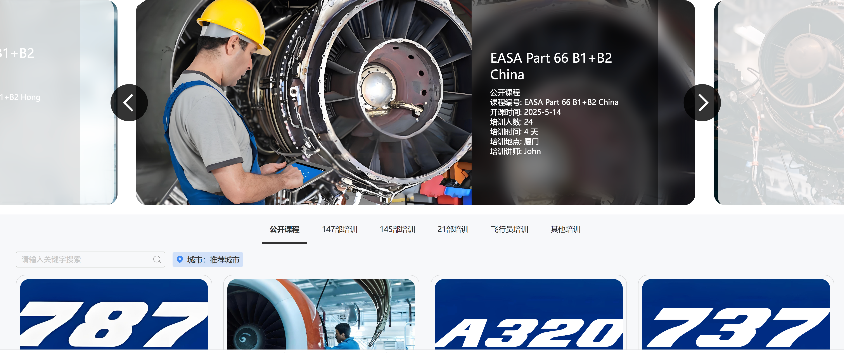
2.人力资源
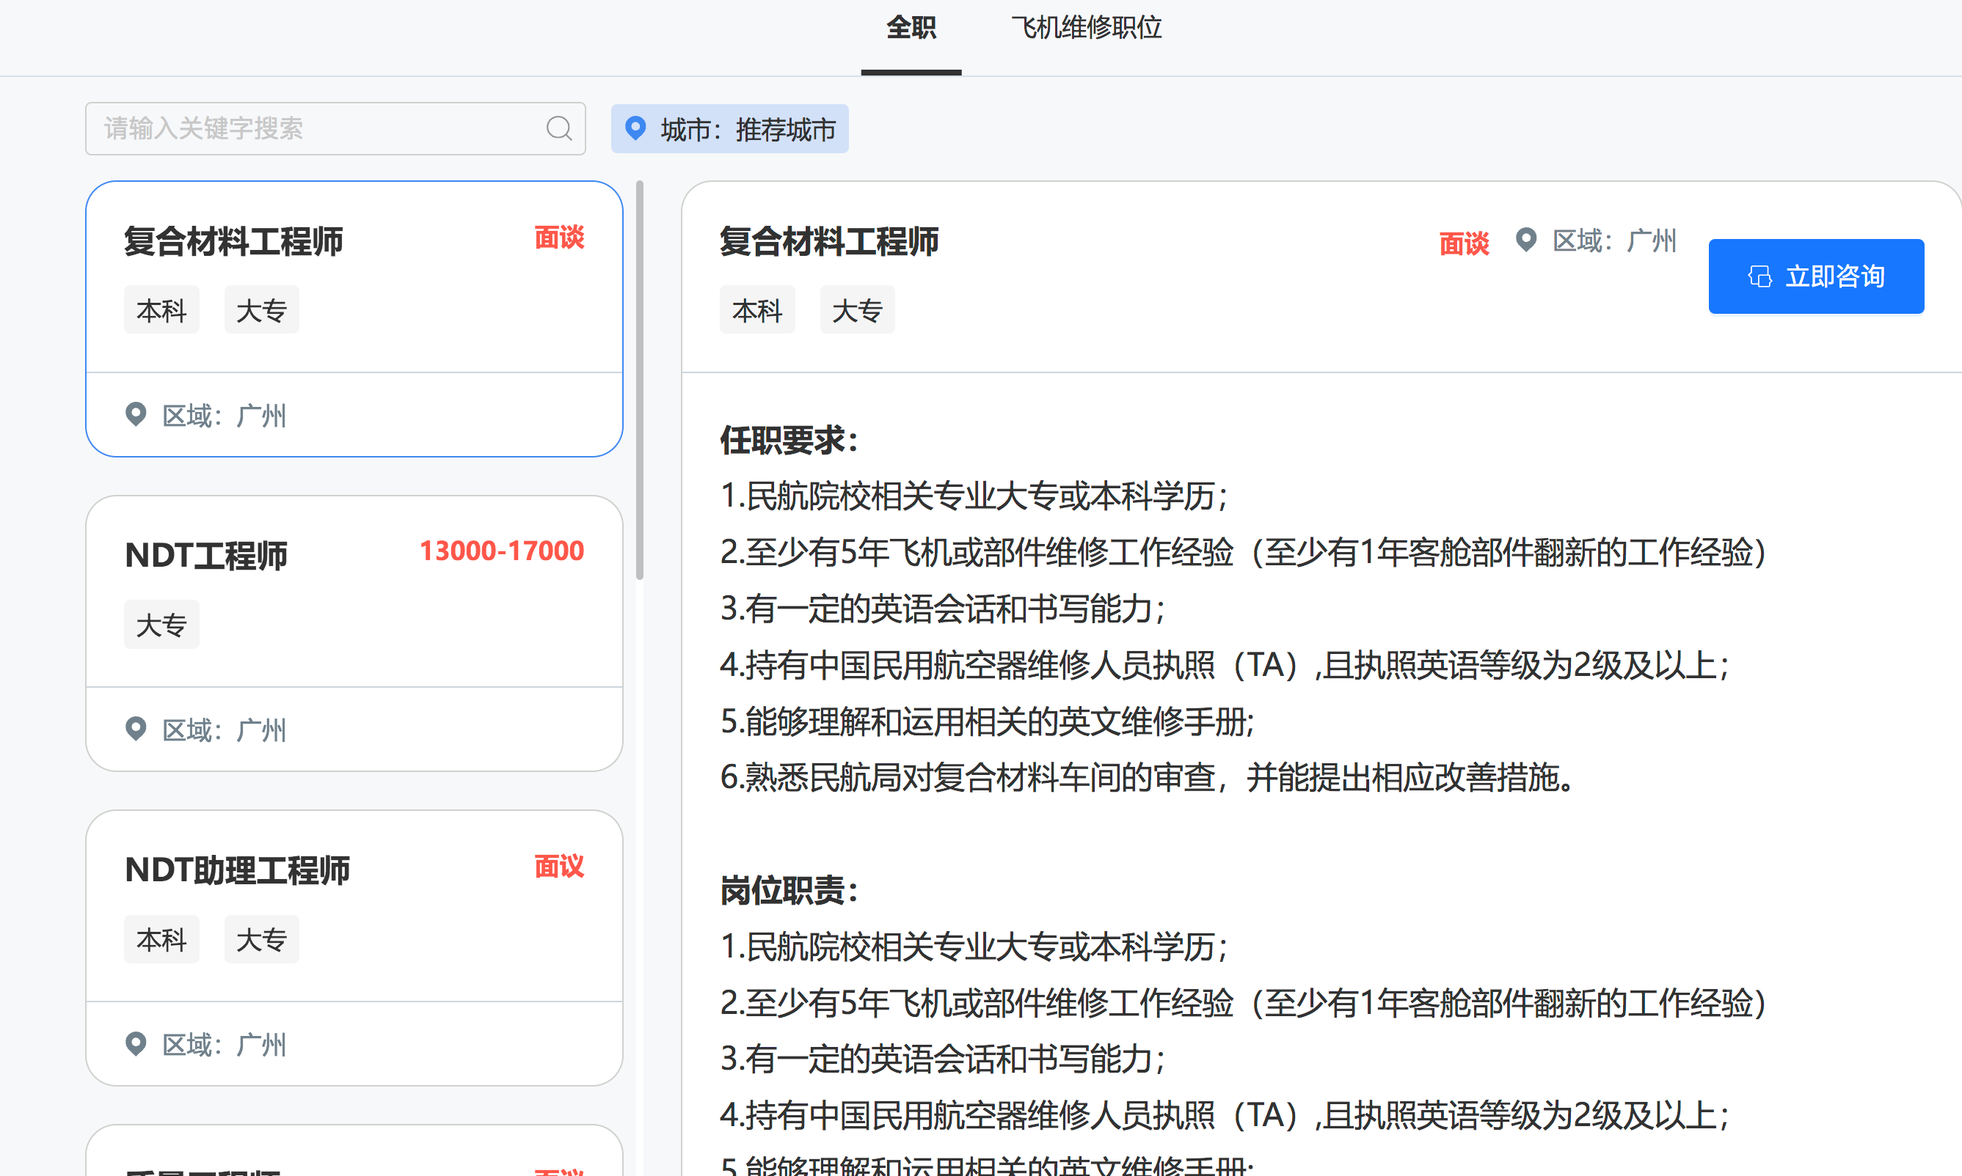
3.技术支持
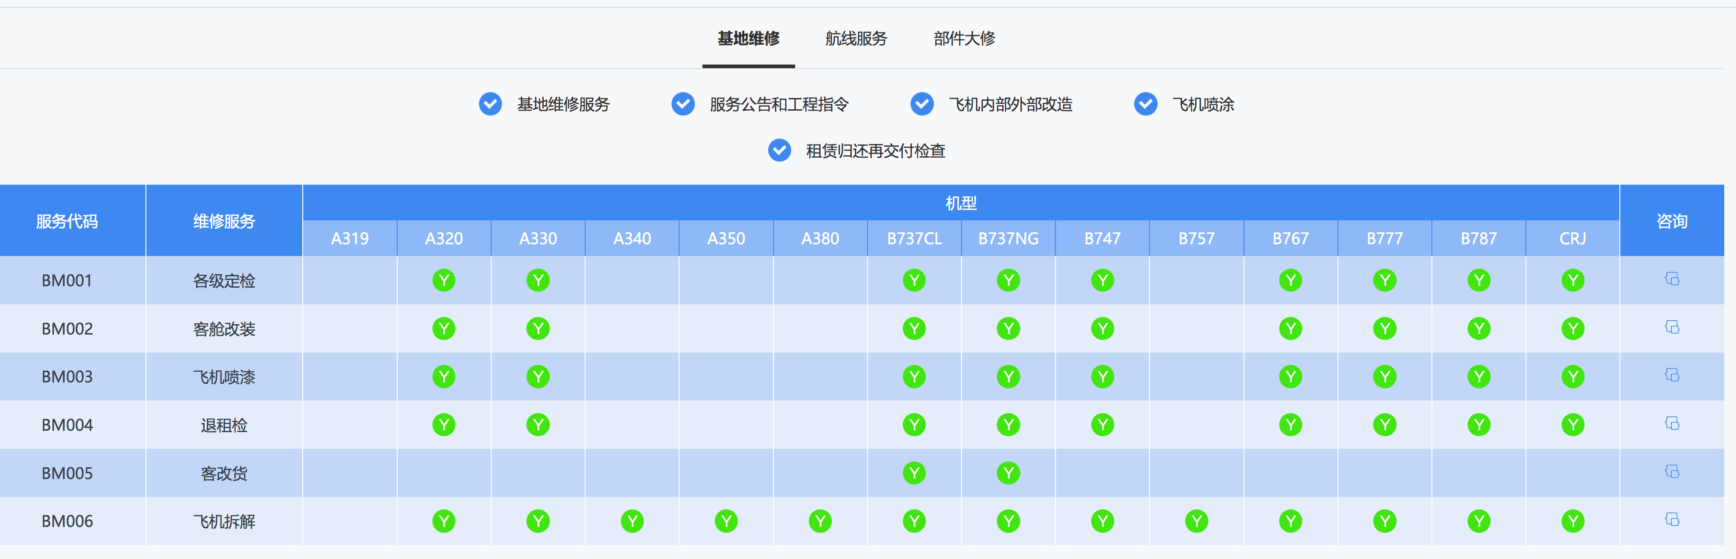
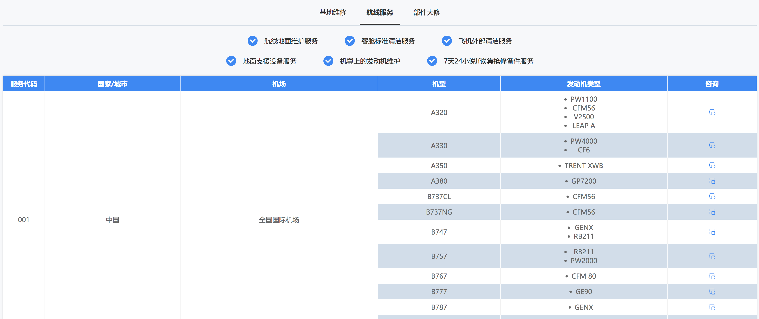
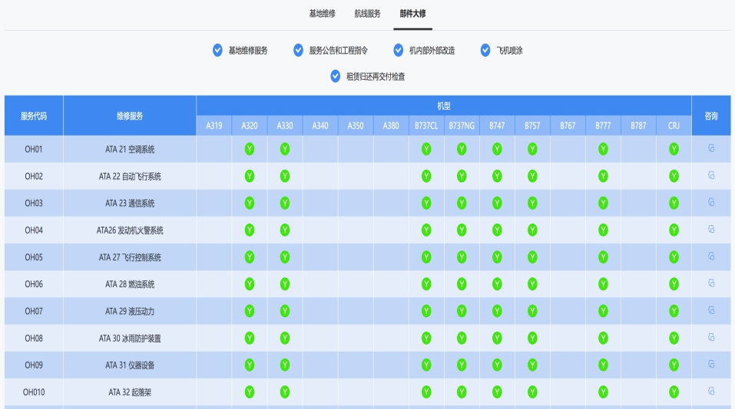
4.器材租赁
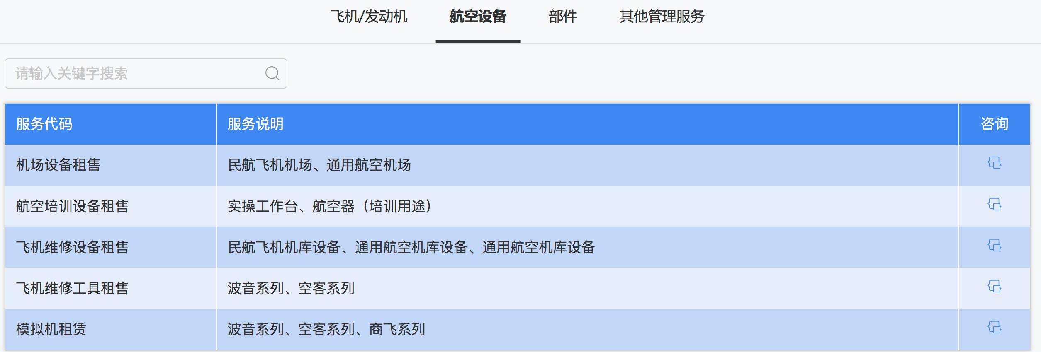
三、合作品牌与学员动向
